Četrtek, 9. 4. 2020
Podaljšano bivanje, 3., 4., 5.r.
Pozdravljeni učenci!
Smo skoraj že pri kraju našega tretjega tedna pouka na daljavo. Malo pred velikonočjo.
Se veselite praznikov, čeprav bodo letos malo drugačni!? Počistili in okrasili smo naša stanovanja, lepo bomo pogrnili mizo. In čeprav bomo v ožjem družinskem krogu, bomo kaj dobrega skuhali in seveda jedli tradicionalne velikonočne jedi. In na tem mestu je prav, da rečemo tudi kako o bontonu pri mizi. Vsi se želimo namreč pri obroku dobro počutiti. Na umivanje rok smo se pa sedaj tako ali tako že navadili, kajne!

PRAVILA BONTONA ZA MIZO

1. Čiste roke in čist obraz
K mizi pridite vedno z umitimi rokami in umitim obrazom. Ta navada ni samo
higienska, temveč z njo, izkažemo spoštovanje vsem ostalim za mizo.

2.« Ali lahko kako pomagam?«
Vprašajte starše ali lahko pomagate pri pripravah za serviranje obroka.

3. Pravilo pri pogrinjanju mize
Pravilo je preprosto: kruh in mleko gresta na levo stran, voda pa na
desno. Vilice postavimo na levo, nož in žlico pa na desno.

5. Kdaj začeti jesti?
Nikoli ne začnite jesti, dokler niso vsi člani družine za mizo in hrana ni
postrežena vsem in si zaželimo »dober tek«.

6. Nekaj, česar NIKOLI ne počnemo
Žvečimo z zaprtimi usti in ne govorimo s polnimi usti. Ne govorimo eden čez
drugega, ampak počakamo, kdaj bomo na vrsti.

7. Kako hitro jesti?
Delajte majhne grižljaje in nikar ne goltamo hrane.

9.« Mi lahko podaš sol?«
Če potrebujete sol ali kaj drugega, vprašajte in se ne stegujte čez mizo.

Ko vstanete z mize, stol postavite nazaj k mizi.

12. Na koncu se zahvalite gostitelju

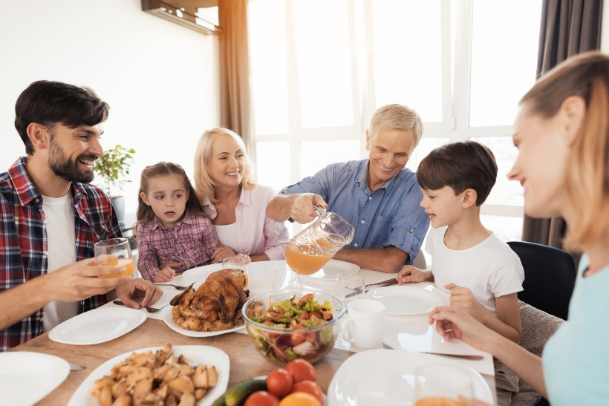

2. VELIKONOČNE IDEJE ZA USTVARJANJE
Za tiste, ki radi ustvarjate: v priponki najdete veliko idej in preprosta navodila. Pošljite fotke izdelkov, pohvalite se!
3. PRAVLJICA: Velika noč v zajčji deželi
Izbrala sem vam še ogled pravljice za ljubitelje pravljic, tema je seveda velikonočna.
https://www.youtube.com/watch?v=EnHF8pkB5fo

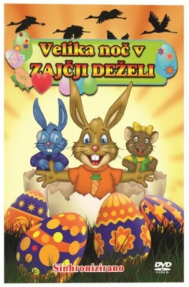
Uživajte v pripravi na praznične dni!
Učiteljica Suzana

